ЗАВЕРШИЛСЯ БЕРЕЖЛИВЫЙ ПРОЕКТ «ОПТИМИЗАЦИЯ ПРОЦЕССА ОКАЗАНИЯ ВОЛОНТЕРСКОЙ ПОМОЩИ БЕЖЕНЦАМ ИЗ ЗОНЫ СВО И СЕМЬЯМ УЧАСТНИКОВ СВО НА ТЕРРИТОРИИ ШЕБЕКИНСКОГО ГОРОДСКОГО ОКРУГА»
01 октября 2023 года завершился проект «Оптимизация процесса оказания волонтерской помощи беженцам из зоны СВО и семьям участников СВО на территории Шебекинского городского округа».
Обоснованием для выбора данной темы стала проблема длительности процесса оказания волонтерской помощи беженцам из зоны СВО и семьям участников СВО на территории Шебекинского городского округа. Несоблюдение потенциальными участниками требований, предъявляемых к содержанию и оформлению запрашиваемой информации, приводит к временным потерям подготовки сводной аналитической информации.
Целью проекта являлось сокращение длительности протекания процесса «Оказание волонтерской помощи беженцам из зоны СВО и семьям участников СВО на территории Шебекинского городского округа».
Анализ эффективности процесса оказания волонтерской помощи беженцам из зоны СВО и семьям участников СВО на территории Шебекинского городского округа показал, что данный процесс включает 17 этапов, является значимым, повторяющимся и трудоемким. В нем принимают участие 5 специалистов отдела молодежной политики.
Процесс проведения мероприятий по оптимизации процесса оказания волонтерской помощи беженцам из зоны СВО и семьям участников СВО на территории Шебекинского городского округа в ходе текущей деятельности учреждений культуры, подведомственных Управлению культуры, молодежной политики и туризма Шебекинского городского округа.
По результатам проекта оптимизирован процесс и повышено качество проведения молодежных мероприятий, а также:
- разработан чек-лист по подготовке заявки на оказание волонтерской помощи;
- разработана видео-инструкция по регистрации и подачи заявки на мероприятие в системе ЕИС «ДОБРО.РУ»;
- разработана стандартная операционная процедура (СОП) процесса сортировки заявок на оказание волонтерской помощи;
- разработана стандартная операционная карта (СОК) процесса над систематизацией заявок волонтеров, зарегистрированных на мероприятие по оказанию волонтерской помощи;
- создан штаб авто волонтеров;
- разработан чек-лист по заполнению заявки в системе ЕИС «ДОБРО.РУ»;
- создан шаблон приказа для оплаты ГСМ;
- проведено торжественное мероприятие, посвященное поощрению волонтеров;
- информация о проекте размещена в сети интернет на официальном сайте Шебекинского городского округа;
- создана беседа Вконтакте с потенциальными волонтерами;
- разработан шаблон писем на Комитет строительства, транспорта и ЖКХ администрации Шебекинского городского округа;
- разработан шаблон составления типовой заявки на волонтерскую акцию;
- проведено внутрикорпоративное обучение сотрудников ОМП по работе в системе ЕИС «ДОБРО.РУ» и https://onf.ru/;
- проведено анкетирование не менее 20 пользователей результатом проекта.
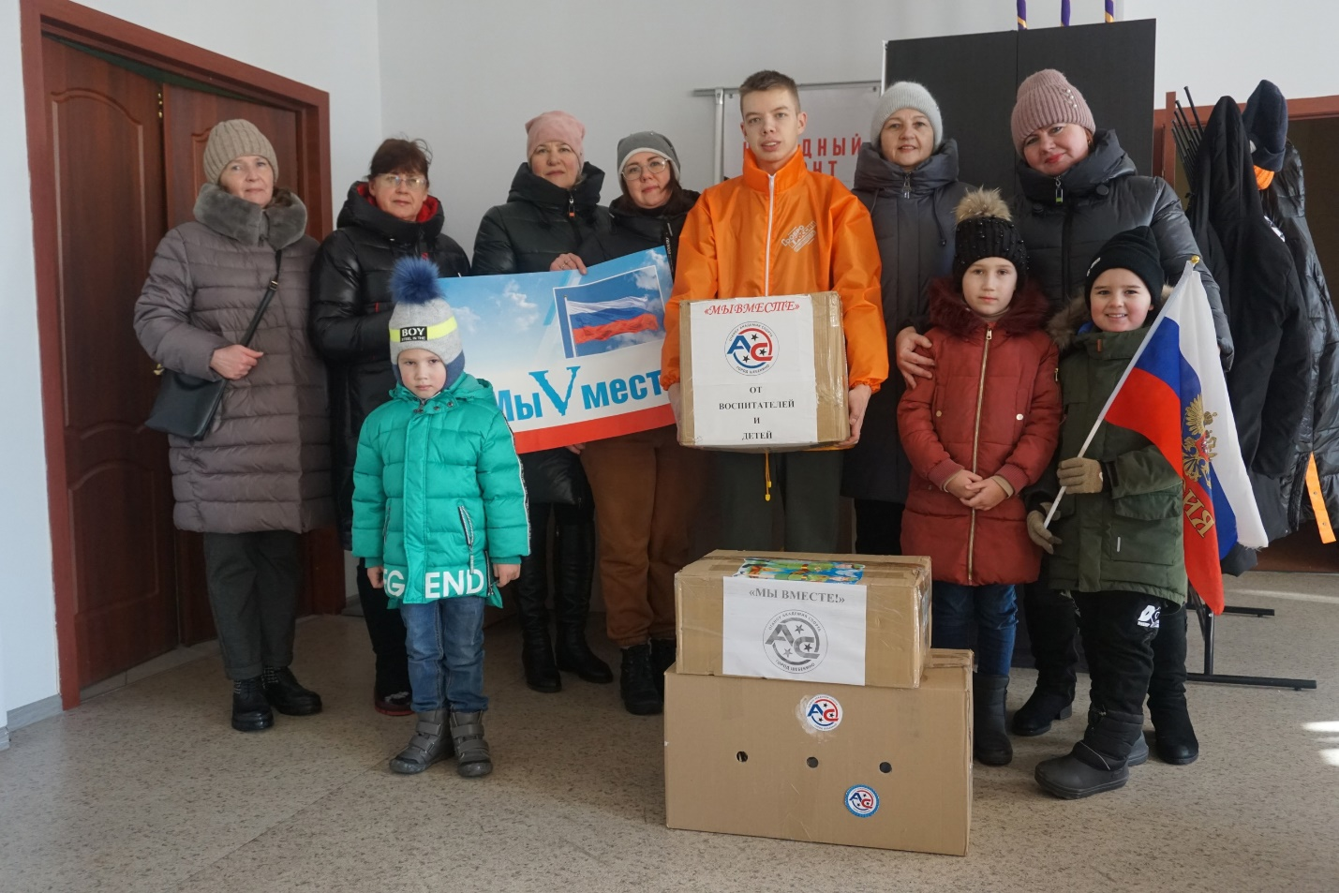
Длительность протекания процесса оказания волонтерской помощи беженцам из зоны СВО и семьям участников СВО на территории Шебекинского городского округа» сокращена и не превышает 278 минут.

